TRƯỜNG THCS HAI BÀ TRƯNG

**TỔ TOÁN – TIN**

**ĐỀ THI TUYỂN SINH 10 NĂM HỌC 2019-2020 (Tham khảo)**

**MÔN TOÁN**

Thời gian: 120 phút (không kể thời gian phát đề)

**ĐỀ 1**

**Bài 1** (1,25 điểm)

a) Vẽ đồ thị (P) của hàm số y =  và đường thẳng (D) của hàm số y =  trên cùng một hệ trục toạ độ.

b) Tìm tọa độ giao điểm của (P) và (D) ở câu trên bằng phép tính.

**Bài 2** (1,25 điểm) Cho phương trình: 5x2 – 9x - 14 = 0. Gọi x1, x2 là hai nghiệm của phương trình (nếu có); không giải phương trình, hãy tính:

a)  b)  (trong trường hợp )

# Bài 3 (1 điểm) Từ năm 2000 đến nay, cả nước đã tiến hành 3 cuộc tổng điều tra đất đai (năm 2000, 2005 và 2010). Theo kết quả của 3 cuộc tổng điều tra này thì diện tích đất nông nghiệp nước ta được biễu diễn theo công thức S = 0,12t + 8,97 trong đó diện tích S tính bằng triệu hec-ta, t tính bằng số năm kể từ năm 2000.

# a) Hỏi vào năm 2000 diện tích đất nông nghiệp nước ta là bao nhiêu?

# b) Diện tích đất nông nghiệp nước ta đạt 10,05 triệu hec-ta vào năm nào?

**Bài 4** (1 điểm) Quần đảo Trường Sa hiện có 9 ngọn hải đăng. Ngoài nhiệm vụ bảo đảm an toàn hàng hải, có tác dụng chỉ vị trí đảo, giúp tàu thuyền hoạt động trong vùng biển Trường Sa định hướng và xác định vị trí trong khu vực quần đảo, 9 ngọn hải đăng Trường Sa còn là những cột mốc chủ quyền của Tổ quốc trên Biển Đông.

Trong hình là Hải đăng Song Tử Tây thuộc quần đảo Trường Sa, huyện Trường Sa, tỉnh Khánh Hòa. Đảo có diện tích khoảng 12 ha, là một trong 6 hòn đảo lớn nhất của quần đảo Trường Sa. Hải đăng được xây dựng trên đảo khoảng năm 1993, có chiều cao khoảng 36m, thân màu xám sẫm, tầm chiếu xa khoảng 22 hải lý, chớp đơn, chu kỳ 15 giây.

Bạn An đi tàu trên biển với vận tốc trung bình 4,2km/h, bạn đứng trên mũi tàu nhìn thấy tia sáng chiếu từ đỉnh ngọn hải đăng tạo với phương ngang một góc 120. Hỏi sau khoảng bao lâu thì tàu đến ngọn hải đăng?

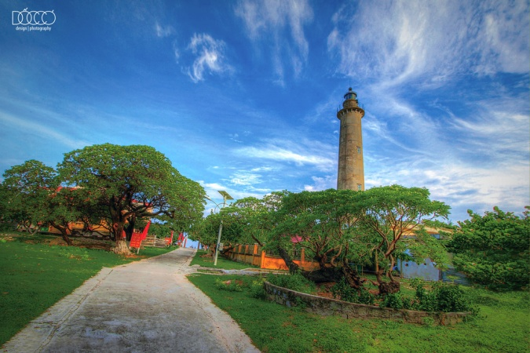

**Bài 5** (1 điểm) Độ dài đường kính của bánh pizza lớn là 36cm, độ dài đường kính của bánh pizza nhỏ là 10cm (cả 2 loại bánh đều có cùng chất lượng và cùng độ dày). Giá bán Bánh pizza lớn là 200 nghìn đồng/cái, giá bán bánh pizza nhỏ là 25 nghìn đồng/cái. Bánh Pizza lớn được chia làm 8 phần như nhau, nên mua 1/8 của bánh lớn hay mua 1 cái bánh nhỏ sẽ được nhiều bánh hơn?

**Bài 6** (1 điểm) Vào dịp “Ngày của mẹ (Mother’s Day)” vừa qua, bạn Hạnh đi siêu thị mua tặng mẹ một cái áo khoác và một hộp nước yến có tổng giá tiền là 630 000 đồng. Do siêu thị đang có chương trình giảm giá, mỗi cái áo khoác giảm 20%, mỗi hộp nước yến giảm 30% nên Hạnh chỉ trả là 477 000 đồng. Hỏi giá tiền ban đầu (khi chưa giảm) của mỗi cái áo khoác, mỗi hộp nước yến là bao nhiêu?

# Bài 7: (1 điểm) Một hồ nước hình hộp chữ nhật có kích thước 12x6x2(m)

# a) Hỏi nếu bơm nước đầy hồ bơi thì cần bao nhiêu m3 nước?

# b) Cần dùng bao nhiêu viên gạch có cùng kích thước 20x20 (cm) để lát hết bốn mặt xung quanh của hồ bơi? (nếu xem khấu hao khe hở giữa các viên gạch là không đáng kể).

**Bài 8:** (2,5 điểm) Cho tam giác ABC nhọn (BC=AC). Đường tròn tâm (O) đường kính BC cắt AB, AC lần lượt tại E, F. Gọi H là giao điểm của BF và CE; AH cắt BC tại D.

a) Chứng minh: tứ giác BEFC nội tiếp và ADBC.

b) Chứng minh: tứ giác BEHD nội tiếp và DA là tia phân giác của góc EDF.

c) Đường tròn đường kính EC cắt AC tại M. Gọi K là giao điểm của BM và đường tròn (O). Chứng minh KC đi qua trung điểm của HF.

**GỢI Ý ĐÁP ÁN - BIỂU ĐIỂM CHẤM**

|  |  |  |  |
| --- | --- | --- | --- |
| Bài | Câu | Nội dung | Biểu điểm |
| 1 | a | Lập bảng giá trị + vẽ (P)  Lập bảng giá trị + vẽ (D) | 0,5  0,25 |
| b | Phương trình hoành độ giao điểm, tìm hoành độ x  Tìm tung độ y, kết luận tđgđ | 0,25  0,25 |
| 2 |  | 5x2 – 9x - 14 = 0 ;  => Phương trình có 2 nghiệm phân biệt, theo Vi-et: |  |
|  |
|  |
| 3 | a | Vào năm 2000: t = 2000 – 2000 = 0  Diện tích đất nông nghiệp nước ta là:  S = 0,12t + 8,97=0,12t + 8,97= 8,97 (hec-ta) | 0,25  0,25 |
| b | Diện tích đất nông nghiệp nước ta là 10,05 => S = 10,05  => 10,05 = 0,12t + 8,97  **…** t = 9  Nên vào năm 2000 + 9 = 2009 thì diện tích đất nông nghiệp nước ta đạt 10,05 triệu hec-ta | 0,25  0,25 |
| 4 |  | KC từ tàu đến ngọn HĐ …..  Tg từ tàu đến ngọn HĐ …..  KL ….. | 0,5  0,5 |
| 5 |  | Giá tiền mua 1/8 bánh pizza lớn: 200:8 = 25 (n-đ)  Giá tiền mua 1 bánh pizza nhỏ: 25 (n-đ)  DT 1/8 bánh pizza lớn…  DT 1 bánh pizza nhỏ…  Lập luận => mua 1/8 bánh pizza lớn sẽ có được nhiều bánh hơn |  |
| 6 |  | Gọi x (đồng) là giá tiền ban đầu của 1 cái áo khoác (0 < x < 630 000)  y (đồng) là giá tiền ban đầu của 1 hộp nước yến (0 < y < 630 000)  Tổng giá tiền ban đầu của 1 cái áo khoác và 1 hộp nước yến là 630 000 đồng nên: x + y = 700 000  Tổng số tiền được giảm là  20%x + 30%y = 630 000 - 477 000 2x + 3y = 1530 000  Giải hệ phương trình tìm được (x,y) là (360000 ;270000)  Vậy giá tiền ban đầu của 1 cái áo khoác là 360 000 đồng, 1 cái bàn ủi là 270 000 đồng. | 0,25  0,25  0,25  0,25 |
| 7 | a | Nếu bơm nước đầy hồ bơi thì cần: V = 12x6x2 = 144 m3 nước | 0,25 |
| b | Diện tích xung quanh hồ bơi là: 2x[2(12 + 6)] = 72 (m2)  Diện tích 1 viên gạch kích thước 20x20 (cm) là:  20x20 = 400 (cm2) = 0,04 (m2)  Để lát hết bốn mặt xung quanh của hồ bơi cần dùng: 72:0,04 = 1800 (viên gạch) | 0,25  0,25  0,25 |
| 8 |  |  |  |
| a | Ta có B, E, F, C (O) => tứ giác BEFC nội tiếp  BEC = 900, BFC = 900 (góc nt chắn nửa đ.tròn)  => BFAC, CEAB => BF, CE là hai đường cao  Mà BF cắt CE tại H => H là trực tâm của  AHBC tại D, hay ADBC | 0,25  0,25  0,25  0,25 |
| b | Chứng minh: tứ giác BEHD nội tiếp  Chứng minh: tứ giác ABDF nội tiếp  Chứng minh: DA là tia phân giác của góc EDF. | 0,25  0,25  0,25 |
| c | Gọi J là giao điểm của KC và HF  Chứng minh: M là trung điểm của AF  Chứng minh:  Chứng minh: | 0,25  0,25  0,25 |